11/10/2025
Celine, Samuel, Shannon, Daan, Aidan
Mediacollege Amsterdam
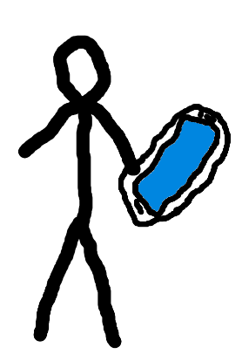
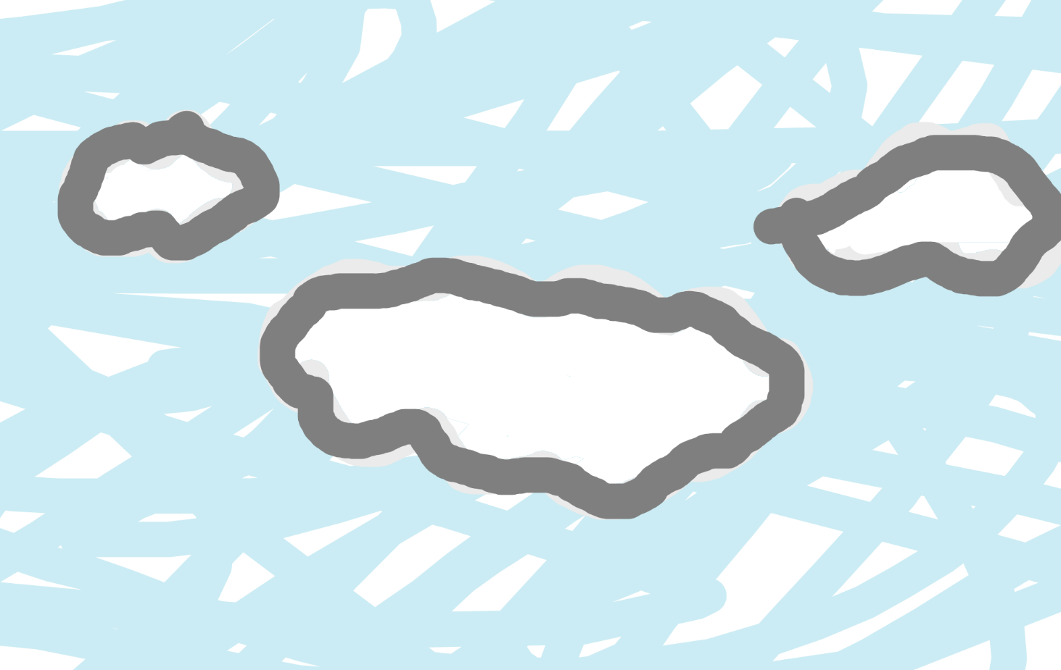
Young and Old
Game jam

Inhoud
Voor de gamejam Young and Old hebben wij gekozen om aan een stickman fight te werken. Een oude stickman en een jonge stickman.
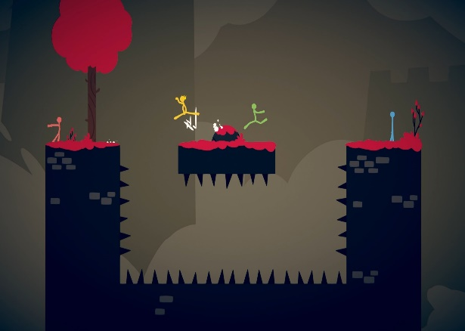
Dit project wordt in 2D gemaakt in de Unity engine 5 (oude versie), waarbij de art gemaakt wordt in paint. In de game is een oude stickman die een wandelstok heeft die een shotgun is en een jonge stickman die een telefoon gebruikt om damage te doen.
Het terrein is een idee van smash bros, maar de art komt dan uit paint.
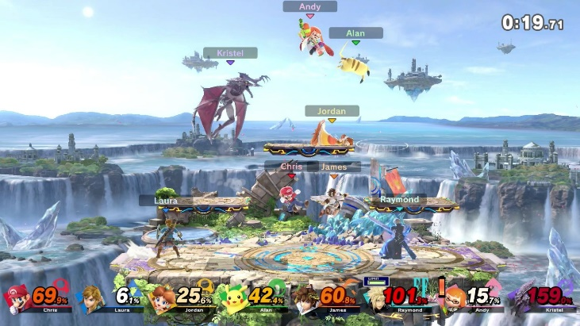
De naam van de game is: SUPER ULTIMATE MEGA FIST OF DESTINY: EXTREME MARTIAL CHAOS FIGHTING LEGENDS ARENA X TURBO DELUXE REMASTERED – INFINITE FINAL CLIMAX BATTLE EDITION
Communicatie wordt gedaan doormiddel van Discord.

Taken verdeling

Aiden | Daan | Shannon | Celine
Movement | Characters (jong)  -snel  -iet minder HP  -weinig reach | Characters (oud)  -Langzaam  -Range weapon  -Meer HP | UI
Damage | Animations | Animations | Main menu
Health | Achtergrond |  | Try again menu
Aanvallen |  |  | Timer

Links
https://github.com/36018/2D-Young-and-Old-Gamejam

